一、事件循环
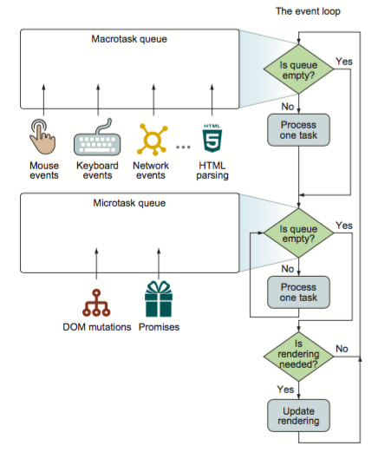
1事件循环结构
事件循环器：循环的遍历任务队列，取出任务并执行
任务队列
·Macrotask：包括js main代码、外设、网络、定时器、UI渲染等任务
·Microtask：包括promise回调、DOM/Object监听器等任务(监听属性节点的变化)
2事件循环流程
·遍历macrotask任务队列并执行
·遍历microtask任务队列并执行
·重复上述操作
二、事件目标EventTarget(触发器)
所有DOM、window、XMLHttpRequest、媒体类等都继承EventTarget
1意义
事件绑定：把对象的行为(UI交互、IO中断、对象状态变更)绑定成事件
事件处理：为事件绑定回调处理，当事件发生时放入一个处理队列
事件触发：提供一个行为转为事件的句柄(emit方法)，如IO中断时作为中断处理函数
2 API操作
事件触发器：EventTarget
var et = new EventTarget()
注册事件和处理方法：(EventTarget.prototype)
addEventListener(type, func, opts) 注册一个事件和处理方法，opts为bool或{}
bool 缺省false冒泡处理，true为捕获处理
capture (key)作用同上，true时为捕获处理
once (key)处理方法只执行一次，之后别移除
passive (key)强制事件禁止被preventDefault()，调用时则忽略
removeEventListener(type, func, opts) 注销一个事件和处理方法，opts为bool或{}
bool 缺省false冒泡处理，true为捕获处理
capture (key)作用同上，true时为捕获处理
事件触发
dispatchEvent(event) 触发事件，event见事件对象
三、事件对象Event(触发和处理的参数)
1事件生命周期
产生过程
·交互产生：与浏览器交互时，由其产生
·脚本产生：
var event = new Event('someEvent');
var event = new CustomEvent('awesome', {detail: someObj}) // 详见CustomEvent
detail属性可用于传递数据
传播过程
·事件捕获：事件先从window传播到DOM最内层
·事件冒泡：其次再由DOM最内层传递到window
2属性
bubbles 是否允许冒泡
cancelable 是否允许取消
composed 是否允许以非父子关系传播(通过阴影覆盖)
currentTarget 返回注册该事件的目标对象
defaultPrevented 是否preventDefault方法被调用了
eventPhase 返回事件所处的阶段
0 事件未开始传播
1 事件处于捕获传播过程
2 事件到达事件目标对象
3 事件处于冒泡传播过程
target 返回触发该事件的目标对象
timeStamp 返回事件创建的时间戳，毫秒
type 返回事件的类型
isTrusted 是否为浏览器产生事件，false为脚本生成
3方法
composedPath() 返回一组事件目标对象(绑定了该事件处理的)
preventDefault() 禁用事件目标的默认处理
如submit按钮的点击提交，a标签的点击http请求
stopImmediatePropagation() 停止事件传播，并取消未执行的事件处理
stopPropagation() 停止事件传播
四、事件类型
1 window事件
文档加载
load 文档被加载后触发
error js报错或资源加载失败时触发
beforeunload 文档被卸载或关闭窗口前触发
unload 文档被卸载或关闭窗口后触发
pagehide 同beforeunload，先于其触发
pageshow 同load，迟于其触发
地址变化
hashchange URL中#后面改变时触发
popstate 浏览器测试失败
网络相关
offline 断网后触发
online 联网后触发
其他
afterprint 文档打印后触发
beforeprint 文档打印前触发
resize 窗口调整大小时触发
sroll 窗口滚动时触发
redo 未测
undo 未测
storage 未测
2表单事件
blur 元素失去焦点时触发
change 元素值被改变时触发
contextmenu 元素上下文菜单被触发时触发(右键菜单)
focus 元素获得焦点时触发
input 元素获得用户输入时触发
invalid 元素验证失败时触发(见input pattern验证模式)
select 元素被选中时触发
submit 表单提交时触发
3外设事件
键盘事件
keydown 按下按键时触发
keypress 敲击按键时触发
keyup 释放按键时触发
鼠标事件
click 鼠标单击时触发
dblclick 鼠标双击时触发
drag 鼠标拖拽移动时触发(被拖元素)
dragend 鼠标拖拽结束时触发(被拖元素)
dragstart 鼠标拖拽开始时触发(被拖元素)
dragenter 鼠标拖拽进入目标元素时触发
dragleave 鼠标拖拽离开目标元素时触发
dragover 鼠标拖拽越过目标元素时触发
drop 鼠标拖拽释放到目标元素时触发
mousedown 鼠标按键按下时触发
mousemove 鼠标移到目标元素时触发
mouseout 鼠标离开目标元素时触发
mouseover 鼠标越过目标元素时触发
mouseup 鼠标按键释放时触发
mousewheel 鼠标滚轮滚动时触发
4媒体事件

